

**ЛЕНИНГРАДСКАЯ ОБЛАСТЬ**

**ЛУЖСКИЙ МУНИЦИПАЛЬНЫЙ РАЙОН**

**АДМИНИСТРАЦИЯ**

**СЕРЕБРЯНСКОГО СЕЛЬСКОГО ПОСЕЛЕНИЯ**

**ПОСТАНОВЛЕНИЕ**

От 24 ноября 2023 года № 288

Об утверждении перечня объектов спорта, не подлежащих категорированию и паспортизации, расположенных на территории Серебрянского сельского поселения Лужского муниципального района Ленинградской области

В соответствии с постановлением Правительства Российской Федерации от 6 марта 2015 года № 202 «Об утверждении требований к антитеррористической защищенности объектов спорта и формы паспорта безопасности объектов спорта», приказами Министерства спорта Российской Федерации от 30 сентября 2015 года № 921 «Об утверждении методических указаний по порядку проведения обследования и категорирования объектов спорта», от 21 сентября 2015 года № 895 «Об утверждении методических указаний по порядку составления паспорта безопасности объектов спорта», постановлением администрации Лужского муниципального района от 26 сентября 2023 года № 3119 «Об утверждении перечня объектов спорта, подлежащих категорированию и паспортизации на территории Лужского муниципального района», постановлением администрации Серебрянского сельского поселения от 20 ноября 2023 года № 287 «О создании комиссии по обследованию и категорированию объектов спорта, расположенных на территории Серебрянского сельского поселения Лужского муниципального района Ленинградской области», руководствуясь Уставом Серебрянского сельского поселения, администрация Серебрянского сельского поселения Лужского муниципального района Ленинградской области ПОСТАНОВЛЯЕТ:

1. По результатам проведения обследования объектов спорта, расположенных на территории Серебрянского сельского поселения Лужского муниципального района Ленинградской области, утвердить Перечень объектов спорта, не подлежащих категорированию и паспортизации, согласно приложению 1 к настоящему постановлению

3. Настоящее постановление подлежит официальному опубликованию.

4. Настоящее постановление вступает в силу с момента его официального опубликования.

5. Контроль за исполнением постановления оставляю за собой.

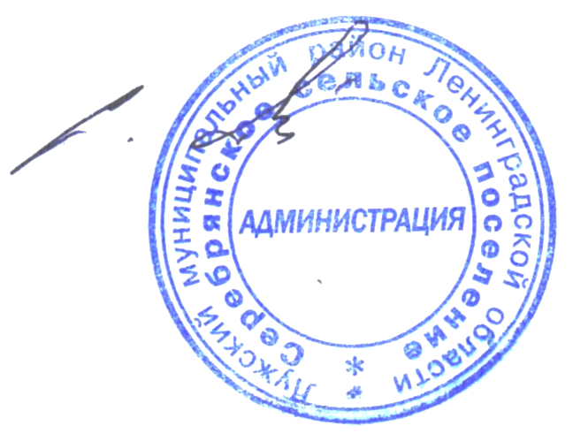

Глава администрации

С.А. Пальок

Серебрянского сельского поселения

Разослано: прокуратура

Приложение 1

к постановлению администрации

Серебрянского сельского поселения

от 24 ноября 2023 года № 288

**Перечень объектов спорта, расположенных на территории Серебрянского сельского поселения Лужского муниципального района Ленинградской области, не подлежащих категорированию и паспортизации:**

1. Площадка с тренажерами, 188284 Ленинградская область, Лужский район, поселок Серебрянский, улица Лужская, у домов 2 и 3;
2. Хоккейная коробка, 188284 Ленинградская область, Лужский район, поселок Серебрянский, улица Школьная, дом 6.